学校第二党支部参观吴泾镇和平村“红色庭院”党建点

2018-09-25 15:46:51

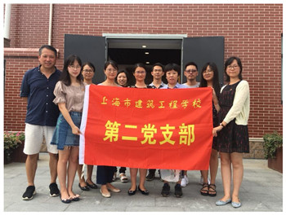

9月18日，学校第二党支部前往吴泾镇和平村“红色庭院”党建点学习参观。

“红色庭院”以一大会址式的外部风格，唤醒了党员同志们的红色记忆和革命热情；院内的陈设巧妙地融合了现代感，其党建工作的多样性和丰富性令人耳目一新；院内的“党员笑脸墙”展示了和平村党员的精气神、各年龄段党员的先锋模范作用推动了和平村的建设发展。跟随大学生村官的生动解说，党员们了解了和平村的村史变迁、党史发展，由党员笑脸谱组成的泾彩党建LOGO，让大家感受到党建引领、凝心聚力的泾彩大家庭。通过“智慧”党建平台了解和平村的基本情况、片区共建单位等7大功能区块，近距离感受和平村发展的心路历程以及党建工作的多元性、开放性、综合性。

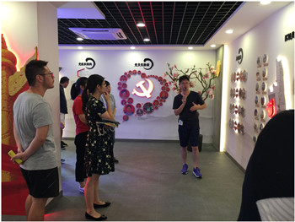

负责人乔蕾表示基层党建阵地就是要把党员吸引过来，让这里成为学习的空间、交流的空间、展示的空间，利用阵地平台充分挖掘和发挥党员的特长。庭院内的休息区独具乡村风格，而墙上“四讲四有四合格”的字样时时刻刻提醒着党员要不断照镜子、正衣冠、洗洗澡、治治病。

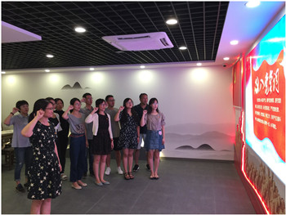

第二党支部在“红色庭院”宣誓墙前，重温入党宣誓词，重新感受作为一名共产党员的自豪感、荣誉感和责任感，不忘初心，牢记使命。这样一堂家门口的“情景党课”，打开了新时代党性教育模式的新窗口，走进吴泾镇和平村“红色庭院”党建阵地，感受红色砖墙内不忘初心的坚守，体会改革开放40年吴泾的蜕变与发展。